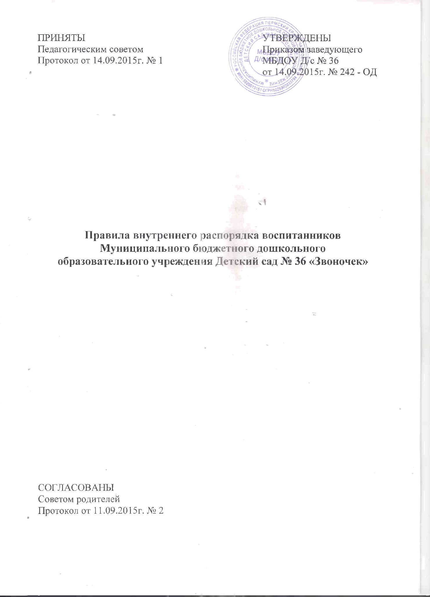

1.Общие положения
  - Настоящие Правила внутреннего распорядка воспитанников (далее - Правила) Муниципального бюджетного дошкольного образовательного учреждения Детский сад № 36 «Звоночек» (далее – Учреждение) разработаны в соответствии с Федеральным законом РФ от 29.12.2012 № 273-ФЗ «Об образовании в Российской Федерации», СанПиН 2.4.1.3049-13 "Санитарно-эпидемиологические требования к устройству, содержанию и организации режима работы дошкольных образовательных организаций", утвержденные постановлением Главного государственного санитарного врача РФ от 15.05.2013 № 26, уставом Учреждения.
  - Настоящие Правила разработаны с целью обеспечения комфортного и безопасного пребывания детей в Учреждении, успешной реализации целей и задач образовательной деятельности, определенных в уставе Учреждения, определяют режим образовательного процесса, внутренний распорядок воспитанников и защиту их прав.
  - Настоящие Правила утверждаются заведующим Учреждением, принимаются Педагогическим советом, Советом родителей.
  - Настоящие Правила являются обязательными для исполнения всеми участниками образовательных отношений.
  - В группах может осуществляться совместное образование здоровых детей, и детей с ограниченными возможностями здоровья, в соответствии с образовательной программой дошкольного образования, адаптированной для детей с ограниченными возможностями здоровья с учетом особенностей их психофизического развития, индивидуальных возможностей, обеспечивающей коррекцию нарушений развития и социальную адаптацию воспитанников, с ограниченными возможностями здоровья – группы комбинированной направленности.
  - При приеме воспитанников администрация Учреждения обязана ознакомить их родителей (законных представителей) с настоящими Правилами.
  - Правила размещаются на официальном сайте Учреждения в сети Интернет, на информационных стендах в холлах и в приемных групп.

- Режим работы Учреждения
  - Режим работы и длительность пребывания в ней воспитанников определяется уставом Учреждения.
  - Режим работы Учреждения: пятидневная рабочая неделя (понедельник – пятница) с 7.00 часов до 19.00 часов, выходные дни – суббота, воскресенье, нерабочие праздничные дни, определенные Правительством Российской Федерации.
  - Родители (законные представители) обязаны приводить воспитанников в Учреждение с 7.00. до 8.00 и забирать из Учреждения до 19.00.
  - В периоды времени с 7.00. до 8.00. и с 17.00. до 19.00 родители и воспитатели обмениваются информацией, задают друг другу интересующие вопросы. Все остальное время воспитатель занят непосредственно детьми.
  - Родители (законные представители) обязаны своевременно заранее информировать воспитателей о предстоящем отсутствии воспитанника в Учреждении по уважительной причине, предварительно написав заявление о сохранении места, в случае болезни - с 8.00 до 9.00 в первый день отсутствия.
  - В случае длительного отсутствия воспитанника в Учреждении по уважительной причине родитель (законный представитель) должен написать заявление на имя заведующего Учреждением о сохранении места за ребенком с указанием периода отсутствия ребенка, причины, с приложением подтверждающих документов (отпуск, командировка, больничный лист родителя и т.п.).
  - Администрация Учреждения имеет право объединять группы в случае необходимости и в летний период (в связи с низкой наполняемостью групп, отпуском воспитателей, на время ремонта и др.).
  - В случае если родители (законные представители) не могут лично забрать ребенка, то заранее оповещают об этом воспитателей или администрацию Учреждения, предупредив лично или по телефону о том, кто заберет ребенка.
  - Перечень лиц, которым родители (законные представители) доверяют забирать своего ребенка из детского сада, должен быть указан в Договоре об образовании по образовательным программам дошкольного образования между МБДОУ Д/с № 36 и родителем (законным представителем) воспитанника.

- Здоровье воспитанников
  - Контроль утреннего приема детей в Учреждение осуществляет воспитатель, который опрашивает родителей о состоянии здоровья воспитанника.
  - Родители (законные представители) обязаны приводить ребенка в Учреждение здоровым, фиксировать записи об этом ежедневно в «Журнале приёма воспитанников» и информировать воспитателей о каких-либо изменениях, произошедших в его состоянии здоровья воспитанника дома.
  - Выявленные больные дети или с подозрением на заболевание в Учреждение не принимаются.
  - При появлении первых признаков заболевания в течение дня (температура, диарея, рвота, сыпь и т.п.), детей изолируют от здоровых, временно размещают в медицинском кабинете или в изоляторе до прихода родителей (законных представителей) или направляют в учреждение здравоохранения.
  - При наличии у ребенка хронических заболеваний, аллергии или других особенностей здоровья и развития, родители (законные представители) обязаны оповестить воспитателя и медицинского работника и представить соответствующее медицинское заключение.
  - Родителям запрещено давать детям в Учреждение какие-либо лекарственные средства, таблетки.
  - После перенесенного заболевания, а также отсутствия в течение 5 дней детей принимают в Учреждение только при наличии справки от врача с указанием диагноза, длительности заболевания, сведений об отсутствии контакта с инфекционными больными.
  - После временного отсутствия ребенка в Учреждении необходимо обязательно поставить ребенка на питание, позвонив по телефону 8(34241) 62643 или предупредив воспитателя.
  - В сезон эпидемии гриппа, ОРВИ или других заболеваний, при отсутствии в группе по болезни одновременно 20 и более процентов воспитанников, заведующий имеет право закрыть группу на карантин не менее чем на 7 дней.

- Внешний вид и одежда воспитанника
  - Родители (законные представители) воспитанников должны обращать внимание на соответствие одежды и обуви ребенка времени года и температуре воздуха, возрастным и индивидуальным особенностям (одежда не должна быть тесна или слишком велика; обувь должна легко сниматься и надеваться), следить за исправностью застежек (молний).
  - Родители (законные представители) обязаны приводить ребенка в опрятном виде, чистой одежде и обуви.
  - Воспитанники должны иметь повседневную одежду. Для активной двигательной деятельности, направленной на освоение образовательной области «физическая культура» ребенку необходима спортивная форма: шорты, футболка, чешки.
  - Для улицы рекомендуется отдельный комплект облегченной верхней одежды.
  - Если внешний вид и одежда воспитанника неопрятна, воспитатель вправе сделать замечание родителям (законным представителям) и потребовать надлежащего ухода за ребенком.
  - В группе у каждого воспитанника должна быть сменная обувь с фиксированной пяткой (желательно, чтобы ребенок мог снимать и надевать ее самостоятельно), сменная одежда, в т.ч. с учетом времени года, расческа, носовой платок, спортивная форма, а также головной убор в теплый период года.
  - Родители (законные представители) должны содержать одежду в порядке в специально организованных в приёмной шкафах для хранения обуви и одежды.
  - Во избежание потери или случайного обмена вещей родители (законные представители) воспитанников маркируют их (вышивают инициалы или рисунок со шкафчика).
  - В шкафу каждого воспитанника до 3 лет должно быть два пакета для хранения чистого и использованного белья.
  - Родители (законные представители) должны ежедневно проверять содержимое шкафов для одежды и обуви, в т.ч. пакетов для хранения чистого и использованного белья, и забирать для стирки использованные вещи.

- Обеспечение безопасности
  - Учреждение функционирует в помещении, отвечающем санитарно-гигиеническим, противоэпидемиологическим требованиям и правилам пожарной безопасности.
  - Родители (законные представители) должны своевременно сообщать воспитателям групп об изменении номера телефона, места жительства и места работы.
  - Для обеспечения безопасности родители (законные представители) должны лично передавать детей воспитателю группы. Категорически запрещается отправлять ребенка в группу самостоятельно, оставлять в приемной, на территории Учреждения, доводить до входных ворот, отпускать детей одних без сопровождения взрослых.
  - Родителям (законным воспитателям) запрещается забирать детей из группы, не поставив в известность воспитателя, не расписавшись в журнале, а также поручать это детям, подросткам в возрасте до 18 лет и лицам в состоянии алкогольного или наркотического опьянения.
  - В случае если Родители (законные представители) не забрали воспитанника до 19.00. и на телефонные звонки не отвечают, Учреждение оставляет за собой право сообщить об этом в дежурную часть полиции.
  - Посторонним лицам запрещено находиться в помещениях и на территории Учреждения без разрешения администрации.
  - Во избежание несчастных случаев родителям (законным воспитателям) необходимо проверять содержимое карманов в одежде воспитанников на наличие опасных предметов.
  - Не рекомендуется надевать воспитанникам золотые и серебряные украшения, давать с собой дорогостоящие игрушки, мобильные телефоны, а также игрушки, имитирующие оружие. Сотрудники не несут ответственность за утерянные дорогостоящие украшения.
  - Воспитанникам категорически запрещается приносить в Учреждение острые, режущие, стеклянные предметы, мелкие предметы (бусинки, пуговицы и т. п.), а также жевательную резинку и другие продукты питания (конфеты, печенье, сухарики, напитки и др.).
  - Запрещается оставлять коляски, санки, велосипеды в помещении Учреждения. За оставленные без присмотра вещи (велосипеды, санки и т.п.) сотрудники ответственности не несут.
  - Родители (законные представители) не должны повышать голос на сотрудников, уважать их, урегулировать возникающие споры и конфликты в отсутствие детей и имеют право обратиться в Комиссию по урегулированию споров между участниками образовательных отношений в Учреждении в целях защиты прав воспитанников.
  - Запрещается курение в помещениях и на территории Учреждения.
  - Запрещается въезд на территорию Учреждения на личном автотранспорте или такси.
  - При парковке личного автотранспорта необходимо оставлять свободным подъезд к воротам для въезда и выезда транспорта с продуктами на территорию Учреждения.

- Организация питания
  - Учреждение обеспечивает гарантированное сбалансированное питание воспитанников с учетом их возраста, физиологических потребностей в основных пищевых веществах и энергии по утвержденным СанПиН нормам.
  - Организация питания воспитанников возлагается на Учреждение, осуществляется его штатным персоналом в соответствии с примерным 10-дневным меню, разработанным на основе физиологических потребностей в пищевых веществах и норм питания воспитанников и утвержденного заведующим Учреждением.
  - Меню составляется в соответствии с СанПиН 2.4.1.3049-13 "Санитарно-эпидемиологические требования к устройству, содержанию и организации режима работы дошкольных образовательных организаций", утвержденным постановлением Главного государственного санитарного врача РФ от 15.05.2013 № 26, и вывешивается на информационных стендах в приемных и на стенде у пищеблока.
  - Учреждение обеспечивает воспитанникам гарантированное сбалансированное питание в соответствии с их возрастом и временем пребывания в Учреждении.
  - Контроль за качеством питания (разнообразием), витаминизацией блюд, закладкой продуктов питания, кулинарной обработкой, выходом блюд, вкусовыми качествами пищи, санитарным состоянием пищеблока, правильностью хранения, соблюдением сроков реализации продуктов возлагается на медицинский персонал, бракеражную комиссию. К контролю качества питания привлекаются родители, сотрудники Учреждения.

- Режим дня и организация образовательной деятельности
  - Основу режима дня воспитанников в Учреждении составляет установленный распорядок сна и бодрствования, приёмов пищи, гигиенических и оздоровительных процедур, непосредственно образовательной деятельности (далее - НОД), прогулок и самостоятельной деятельности воспитанников.
  - Все режимные моменты в группах осуществляются согласно утвержденному режиму дня.
  - С режимом дня, расписанием непосредственно образовательной деятельности родители (законные представители) могут ознакомиться на стендах в приемных групп, на сайте Учреждения.
  - Учебный год в Учреждении устанавливается с 1 сентября по 31 мая, летний оздоровительный период с 1 июня по 31 августа.
  - Образовательная деятельность в группах осуществляется в соответствии с утвержденным расписанием, планом и режимом, составленным в соответствии с возрастными и психологическими особенностями воспитанников.
  - Организация прогулок и расписание НОД осуществляется педагогами Учреждения в соответствии с СанПиН 2.4.1.3049-13 "Санитарно-эпидемиологические требования к устройству, содержанию и организации режима работы дошкольных образовательных организаций", утвержденными постановлением Главного государственного санитарного врача РФ от 15.05.2013 № 26.
  - Прогулки организуются 2 раза в день: в первую половину – до обеда и во вторую половину дня – после дневного сна или перед уходом детей домой. При температуре воздуха ниже минус 15°С и скорости ветра более 7 м/с продолжительность прогулки сокращается.
  - Использование личных игрушек, велосипедов, самокатов, санок в Учреждении (без согласия инструктора по физкультуре или воспитателя) запрещается в целях обеспечения безопасности других детей.
  - Регламент проведения мероприятий, посвященных дню рождения ребенка, а также перечень недопустимых угощений обсуждается с родителями (законными представителями) воспитанников заранее.

- Права воспитанников
  - Учреждение реализует право воспитанников на образование, гарантированное государством.
  - Воспитанники имеют право:
- на предоставление условий для разностороннего развития с учетом возрастных и индивидуальных особенностей;
- своевременное прохождение комплексного психолого-медико-педагогического обследования в целях выявления особенностей в физическом и (или) психическом развитии и (или) отклонений в поведении;
- получение психолого-педагогической, логопедической, медицинской и социальной помощи;
- в случае необходимости – обучение по адаптированной образовательной программе дошкольного образования;
- перевод для получения дошкольного образования в форме семейного образования;
- уважение человеческого достоинства, защиту от всех форм физического и психического насилия, оскорбления личности, охрану жизни и здоровья;
- свободное выражение собственных взглядов и убеждений;
- развитие творческих способностей и интересов, включая участие в конкурсах, смотрах-конкурсах, олимпиадах, выставках, физкультурных и спортивных мероприятиях;
- поощрение за успехи в образовательной, творческой, спортивной деятельности;
- бесплатное пользование игрушками, дидактическими пособиями, необходимыми учебными пособиями, средствами обучения и воспитания, предусмотренными реализуемой в Учреждении основной образовательной программой дошкольного образования;
- пользование имеющимися в Учреждении объектами культуры и спорта, лечебно-оздоровительной инфраструктурой в установленном порядке;
- получение дополнительных образовательных услуг, в том числе платных.

- Поощрение и дисциплинарные меры
  - Меры дисциплинарного взыскания к воспитанникам Учреждения не применяются.
  - Применение физического и (или) психического насилия по отношению к воспитанникам не допускается.
  - Дисциплина в Учреждении, поддерживается на основе уважения человеческого достоинства всех участников образовательных отношений.
  - Поощрение воспитанников Учреждения за успехи в образовательной, спортивной, творческой деятельности проводится по итогам конкурсов, соревнований и других мероприятий в виде вручения грамот, дипломов, благодарственных писем, сертификатов, сладких призов и подарков.

- Заключительные положения
  - Педагоги, специалисты, администрация Учреждения обязаны эффективно сотрудничать с родителями (законными представителями) воспитанников с целью создания условий для успешной адаптации и развития детей.
  - По вопросам, касающимся развития и воспитания ребенка, родители (законные представители) воспитанников могут обратиться за консультацией к педагогам и специалистам Учреждения в специально отведенное на это время.
  - Родители (законные представители) воспитанников обязаны присутствовать на родительских собраниях группы, которую посещает их ребенок, и на общих родительских собраниях Учреждения, а также активно участвовать в воспитательно-образовательном процессе, совместных с детьми мероприятиях.
  - Настоящие Правила действуют до принятия новых Правил.

